Załącznik nr 1

Starachowice, 15.03.2024 r.

OPIS PRZEDMIOTU ZAMÓWIENIA

p.n. „Opracowanie dokumentacji projektowo - kosztorysowej rozbudowy, przebudowy, nadbudowy oraz zmiany sposobu użytkowania istniejącego budynku mieszkalnego jednorodzinnego na budynek mieszkalny wielorodzinny wraz z budową nowego budynku wielorodzinnego oraz budynku gospodarczego przy ul. Kolejowej 17 w Starachowicach”
w ramach zadania „Starachowicki Program Mieszkaniowy”.

1. Przedmiot opracowania
Opracowanie dokumentacji projektowo - kosztorysowej rozbudowy, przebudowy, nadbudowy oraz zmiany sposobu użytkowania istniejącego budynku mieszkalnego jednorodzinnego na budynek mieszkalny wielorodzinny (ozn. na zał. A) wraz z budową nowego budynku wielorodzinnego (ozn. na zał. B) oraz budynku gospodarczego przy ul. Kolejowej 17
w Starachowicach oraz uzyskanie zezwolenia na realizację robót budowlanych (decyzja o pozwoleniu na budowę lub/i skuteczne zgłoszenie robót budowlanych) we wskazanym poniżej zakresie:
- Wykonanie inwentaryzacji architektonicznej, budowlanej, instalacyjnej budynku oraz zabudowań gospodarczych (ozn. na zał. C) i obiektów małej architektury,
- Wykonanie ekspertyzy mykologiczno-budowlanej,
- Wykonanie audytu energetycznego i audytu efektywności energetycznej budynku mieszkalnego wielorodzinnego,
- Wykonanie przynajmniej dwóch koncepcji rozbudowy, przebudowy, nadbudowy oraz zmiany sposobu użytkowania istniejącego budynku mieszkalnego jednorodzinnego na budynek mieszkalny wielorodzinny wraz z budową nowego budynku wielorodzinnego
oraz budynku gospodarczego (w tym kolorystyki elewacji),
- Wykonanie projektu rozbiórek istniejących budynków na terenie przedmiotowej działki koniecznych do wyburzenia.
- Wykonanie projektu modernizacji systemu wentylacyjnego
- Wykonanie spójnej dokumentacji projektowo-kosztorysowej rozbudowy, przebudowy, nadbudowy oraz zmiany sposobu użytkowania istniejącego budynku mieszkalnego jednorodzinnego na budynek mieszkalny wielorodzinny wraz z budową nowego budynku wielorodzinnego oraz budynku gospodarczego
- Wykonanie projektów przebudowy kolizji lub przebudowy przyłączy zlokalizowanych na terenie nieruchomości.
- Uzyskanie pozytywnej opinii/uzgodnienia dla opracowanej dokumentacji od Wojewódzkiego Konserwatora Zabytków w Kielcach

Wymagania szczegółowe:
- Zagospodarowanie działki nr ewid. 1166, obręb 0005 przy ul. Kolejowej obejmujące rozbiórki istniejących budynków na działce oraz przebudowę lub zmianę lokalizacji zjazdu z drogi powiatowej – ul. Kolejowej.
- Zagospodarowanie działki winno obejmować wszystkie elementy wynikające z obowiązujących przepisów, niezbędne do funkcjonowania obiektu, m.in.
- wszelkie prace ziemne kształtujące teren, czyli usuwanie nadmiaru bądź uzupełnienia braków podłoża
- zagospodarowania w zakresie chodników, ogrodzenia,
- sadzenie drzew i krzewów oraz klomby, rabaty i kwietniki, ogródki warzywne,
- małą architekturę: piaskownica/plac zabaw, ławki, kosze, pergole, altanę śmietnikową.
- Rozbudowa, przebudowa, nadbudowa oraz zmiana sposobu użytkowania istniejącego budynku mieszkalnego jednorodzinnego na budynek mieszkalny wielorodzinny wraz
z budową nowego budynku wielorodzinnego oraz budynku gospodarczego winna obejmować zakres robót wynikający z ekspertyzy i docelowej funkcjonalności, przy czym Zamawiający oczekuje od Projektanta maksymalnego ograniczania rozbiórki ścian nośnych.
- Zamawiający zakłada wykonanie nowych stropów na innych poziomach z dostosowaniem do poziomu okien.
- Budynek należy dostosować do obowiązujących przepisów techniczno – budowlanych po uzgodnieniu z Zamawiającym.
- W budynku należy zaprojektować dwa lokale mieszkalne dostosowane dla potrzeb osób niepełnosprawnych.
- Mieszkania muszą być wyposażone w instalację wod.-kan. z ciepłą i zimną wodą, c.o., elektryczną, teletechniczną, instalację telewizyjną naziemną i satelitarną zakończona gniazdkami abonenckimi. Należy przewidzieć opomiarowanie indywidualne (dla każdego mieszkania) dla: wody ciepłej i zimnej, energii elektrycznej, c.o.
- Łazienki w lokalach należy wyposażyć w prysznice, umywalkę, kompakt wc. W lokalu należy zaprojektować osobne podejścia dla pralki zlokalizowanej w łazience lub w kuchni.
W lokalach dostosowanych do potrzeb osób niepełnosprawnych w łazience należy zaprojektować prysznic z odpływem liniowym, które zapewnią ochronę pomieszczenia przed wyciekiem wody spod prysznica oraz pozwolą na wjazd pod prysznic osoby na wózku inwalidzkim. W lokalach przeznaczonych dla osób niepełnosprawnych należy zaprojektować uchwyty ułatwiające korzystanie z urządzeń higieniczno-sanitarnych. Kuchnie w lokalach należy wyposażyć w zlew z szafką.
- Obiekty należy zoptymalizować pod kątem funkcjonalno-użytkowym oraz ekonomicznym.
UWAGI.
- Wykonawca w terminie przynajmniej 7 dni przed przystąpieniem do inwentaryzacji winien zawiadomić Zamawiającego o chęci wejścia na teren nieruchomości oraz terminach w jakich to nastąpi.
- Wszystkie założenia projektowe dotyczące opracowywanej dokumentacji należy uzgodnić z Zamawiającym i uzyskać jego akceptację.
- Zmawiający informuje, że nie posiada dokumentacji technicznej dla budynków.
- Teren objęty jest Miejscowym Planem Zagospodarowania Przestrzennego – B9 - Wierzbnik– oznaczony symbolem 18 MN. Obecnie Miejscowy Plan Zagospodarowania Przestrzennego jest na etapie zmiany, która umożliwi realizację budynku wielorodzinnego.
- Budynek wpisany do Gminnej Ewidencji Zabytków oraz chroniony zapisami MPZP
- Datą wykonania zamówienia jest data nie wcześniejsza niż data wydania decyzji zatwierdzającej projekt budowlany – udzielającej pozwolenia na budowę.
- W załączniku mapa poglądowa.

Główny zakres rzeczowy:
- Opracowanie mapy sytuacyjno – wysokościowej do celów projektowych.
- Opracowanie dokumentacji geotechnicznej - 3 egz.
- Opracowanie przynajmniej dwóch projektów koncepcyjnych,
- Opracowanie dokumentacji projektowej, składającej się z:
  - Projektu budowlanego – 5 egz. (w tym: projekt zagospodarowania terenu, projekt architektoniczno-budowlany, projekt techniczny),
  - Projektu wykonawczego – 4 egz.
  - Przedmiaru robót – 3 egz.
  - Informacji dotyczącej bezpieczeństwa i ochrony zdrowia.
  - Opracowanie specyfikacji technicznej wykonania i odbioru robót – 3 egz.
  - Opracowanie kosztorysu inwestorskiego – po 3 egz. dla każdego rodzaju robót.
- Uzyskanie wszelkich niezbędnych warunków technicznych, uzgodnień, opinii, decyzji, zgód na wejście na teren i innych wymaganych dokumentów, których potrzeba wyniknie w trakcie projektowania w celu uzyskania zezwolenia na realizację.
- Uzyskanie decyzji o pozwoleniu na budowę lub/i skutecznego zgłoszenia robót budowlanych,
- Wykonanie wizualizacji budynku i zagospodarowania terenu.
- Opracowanie wersji elektronicznej dokumentacji (w wersji edytowalnej dxf lub dwg oraz pdf)
- Opracowanie ewentualnego zestawienia drzew i krzewów przewidzianych do wycinki, w celu uzyskania przez Zamawiającego zezwolenia na wycinkę (w przypadku, jeżeli inwestycja wymusza wycinkę drzew i krzewów).
- Pełnienie, na podstawie odrębnej umowy nadzoru autorskiego w okresie zbieżnym
z okresem realizacji robót budowlanych w zakresie wynikającym z art. 20 ust. 1 pkt 4 ustawy - Prawo budowlane tj. stwierdzenia w toku wykonywania robót budowlanych zgodności realizacji z projektem oraz uzgadniania możliwości wprowadzania rozwiązań zamiennych w stosunku do przewidzianych w projekcie, zgłoszonych przez kierownika budowy lub inspektora nadzoru inwestorskiego.

Wymagania ogólne.
- Dokumentacja projektowo – kosztorysowa winna być kompleksowym opracowaniem wykonanym zgodnie z obowiązującymi przepisami i normami, na podstawie, której możliwe będzie uzyskanie pozwolenia na budowę, m. in. zgodnie z:
  - Ustawą z dnia 7 lipca 1994 r. Prawo budowlane (t.j. Dz. U. 2023 poz. 682 z późn. zm.)
  - Ustawą z dnia 11 września 2019 r. Prawo zamówień publicznych (t.j. Dz. U. 2023 poz. 1605 z późn. zm.)
  - Rozporządzeniem Ministra Rozwoju i Technologii z dnia 20 grudnia 2021 r. w sprawie szczegółowego zakresu i formy dokumentacji projektowej, specyfikacji technicznych wykonania i odbioru robót budowlanych oraz programu funkcjonalno-użytkowego
(Dz. U. z 2021 r., poz. 2454).
  - Rozporządzeniem Ministra Rozwoju i Technologii z dnia 20 grudnia 2021 r. w sprawie określenia metod i podstaw sporządzania kosztorysu inwestorskiego, obliczania planowanych kosztów prac projektowych oraz planowanych kosztów robót budowlanych określonych w programie funkcjonalno-użytkowym (Dz. U. z 2021 r., poz. 2458),
  - Rozporządzenie Ministra Infrastruktury z 12 kwietnia 2002 r. w sprawie warunków technicznych, jakim powinny odpowiadać budynki i ich usytuowanie (Dz. U. z 2022 r., poz. 1225 z późn. zm.)
- Projektant wykona wszystkie (także niewyszczególnione wyżej) opracowania, które są niezbędne z punktu widzenia kompletności dokumentacji pod kątem uzyskania decyzji organów administracji państwowej lub samorządowej lub innych jednostek branżowych uzgadniających dokumentację.
- Wykonawca podczas opracowania dokumentacji zobowiązany będzie na bieżąco uzgadniać z Zamawiającym szczegółowe rozwiązania techniczne.
- Zamawiający wymaga zastosowania rozwiązań technicznych zmierzających do minimalizacji kosztu robót budowlanych, tj. minimalizacji kosztu w przeliczeniu na 1 m² powierzchni użytkowej mieszkań.
- Wykonawca na bieżąco będzie informował Zamawiającego o postępie prac nad dokumentacją przekazując mu kopie wystąpień o warunki, uzgodnienia, opinie oraz kopie zgłoszenia zamiaru wykonania robót budowlanych czy wniosku o wydanie decyzji pozwolenia na budowę.
- Wykonawca zobowiązany jest uzgodnić z Zamawiającym założenia wyjściowe do kosztorysowania.
- Zamawiający zastrzega sobie możliwość ustalenia nazwy dokumentacji, w uzgodnieniu z Projektantem oraz właściwym organem zezwalającym na realizację robót.
- Projekty wykonawcze powinny uzupełniać i uszczegóławiać projekt budowlany w zakresie i stopniu dokładności niezbędnym do sporządzenia przedmiaru robót, kosztorysu inwestorskiego, przygotowania oferty przez Wykonawcę i realizacji robót budowlanych.
- Zestawienie drzew i krzewów przewidzianych do wycinki, winno zawierać zestawienie drzew z podaniem ilości, gatunku i obwodu oraz krzewów z podaniem gatunków i powierzchni.
- Do projektów należy załączyć:
  - kserokopie (potwierdzone "za zgodność z oryginałem") uprawnień budowlanych (projektowych) oraz aktualnych zaświadczeń o przynależności do właściwej izby samorządu zawodowego,
  - oświadczenie projektantów, a także sprawdzającego o sporządzeniu projektu budowlanego zgodnie z obowiązującymi przepisami i zasadami wiedzy technicznej.
- Dokumentacja powinna zawierać oświadczenie Projektanta o jej kompletności i przydatności z punktu widzenia celu, któremu ma służyć.
- Zamawiający wymaga przekazania dokumentacji w wersji papierowej w ilościach określonych w "Głównym zakresie rzeczowym". Egzemplarze dokumentacji, które są przekazywane instytucjom przy uzgodnieniu dokumentacji nie będą wliczone w tę ilość.
- Dokumentację należy przekazać w wersji elektronicznej na nośniku / -ach (pamięć masowa):
  - w formacie pdf,
  - w formacie edytowalnym:
    - dokumenty tekstowe – doc lub odt,
    - pliki graficzne – dwg lub dxf,
    - kosztorysy i przedmiary – ath,
    - tabele, zestawienia np. kosztorysów branżowych – xls lub ods.
- Dokumentację projektową należy opracować w sposób umożliwiający Zamawiającemu prawidłowe udzielenie zamówienia na realizację robót zgodnie z ustawą Prawo zamówień publicznych, a także na jej podstawie realizację pełnego zakresu robót budowlanych, niezbędnych dla użytkowania obiektu zgodnie z przeznaczeniem.
- Dokumentacja projektowa w zakresie opisu proponowanych materiałów i urządzeń powinna być wykonana zgodnie z art. 99 ust. 1-7 ustawy Prawo zamówień publicznych.
- W przypadku, gdy będzie to uzasadnione specyfiką przedmiotu zamówienia i Wykonawca powoła się na znak towarowy, patent lub pochodzenie (markę, producenta, dostawcę) materiałów oraz na normy, aprobaty, specyfikacje techniczne i systemy odniesienia, o których mowa w art. 99 ust. 1-7 ustawy Prawo zamówień publicznych, wówczas jest obowiązany wskazać w dokumentacji, że dopuszcza oferowanie materiałów lub rozwiązań równoważnych oraz zobowiązany jest doprecyzować zakres dopuszczalnej równoważności.
- Wykonawca zobowiązany będzie do udzielenia odpowiedzi do opracowanej dokumentacji podczas prowadzonego postępowania o udzielenie zamówienia publicznego na wykonanie robót budowlanych.

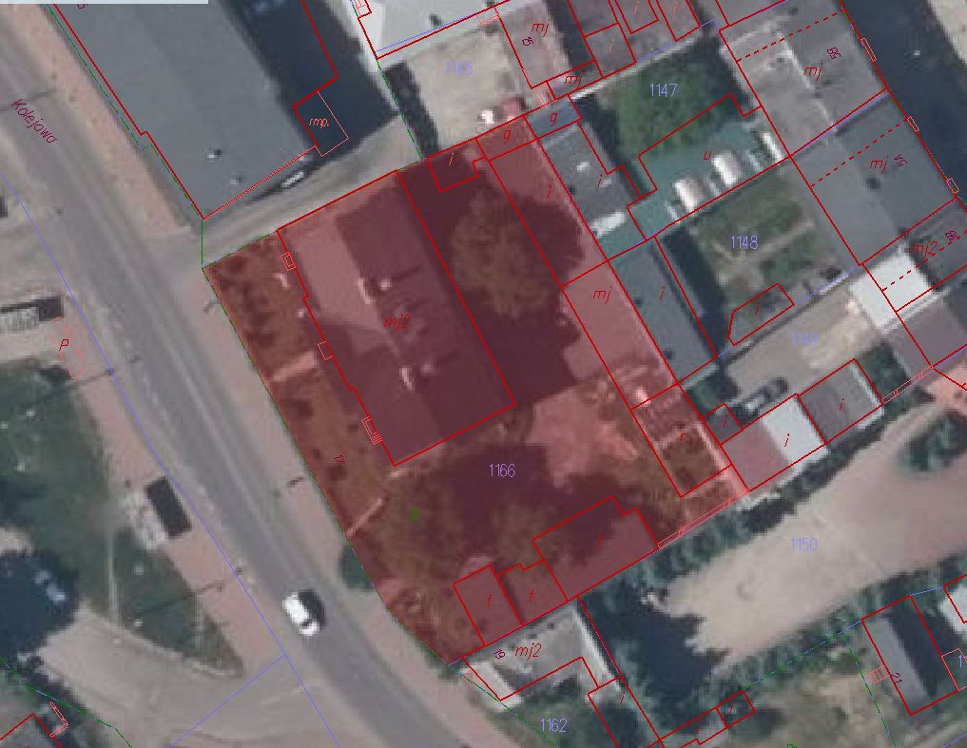
Mapa poglądowa

Sporządził:
Łukasz Linek
Inspektor
- lukasz.linek@starachowice.eu
- 41 322 10 23

